МБОУ «Киртелинская СОШ»
Декабрь 2016
Декабрь, первый месяц зимы, радует нас первым снегом, морозами и, конечно же, праздничной предновогодней суетой. Народные приметы на декабрь расскажут, какая будет зима, когда ждать сильных морозов, а когда наступит оттепель. С конца декабря начинается увеличиваться день и в народе говорили: "День повернул на лето, а зима на морозы."


Приметы декабря

• Мы в дом ель, а она с собой - метель.
• В декабре зима стелет белые холсты, а мороз через реки наводит мосты.
• В декабре мороз нарастает, зато день прибывает.
• В декабре семь погод на дворе: веет, дует, кружит, рвет и метет.
• В конце декабря солнце на лето, зима на мороз начинается.
• Год декабрем кончается, зима начинается.
• Декабрь - стужайло на всю зиму землю студит.
• Сухой декабрь - сухие весна и лето.
• Декабрь холодный, снежный, с частыми инеями и ветрами - к урожаю.

1 декабря. День Платона и Романа. 17 декабря. Варварин день.

4 декабря. Введенье. 19 декабря. Никола зимний.

7 декабря. Катерина санница. 22 декабря. Анна Зимняя.

9 декабря. Юрьев день. 25 декабря. Спиридон Солнцеворот.

12 декабря. Парамон Зимоуказатель. 29 декабря. Агеев день.

13 декабря. День Андрея Первозванного.
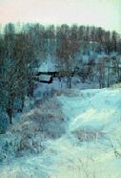

1 декабря - Всемирный день борьбы со СПИДом
Во всем мире сегодня говорят о СПИДе, о том, какую угрозу существованию человечества несет эта глобальная эпидемия, о масштабах этой трагедии, о том, что эта чума 20, а теперь уже и 21 века угрожает существованию человечества… и, конечно же, о том, как остановить глобальное распространение эпидемии ВИЧ/СПИДа.
Символом борьбы со СПИДом является красная ленточка, ни одна акция в этой области не обходится сейчас без нее. Эта ленточка как символ понимания СПИДа была задумана весной 1991 года. Ее идея принадлежит художнику Франку Муру. Он жил в провинциальном городке штата Нью-Йорк, где соседняя семья носила желтые ленты, надеясь на благополучное возвращение своей дочери-солдата из Персидского залива.
 В 9 - 11 классах 1 декабря прошёл классный час "Останови ВИЧ / СПИД", посвящённый Дню борьбы со СПИДом. Учащиеся посмотрели информационный видеофильм об истории вируса, прослушали биологическую справку о механизме распространения вируса в организме человека, а также назвали основные пути распространения ВИЧ-инфекции. Особое внимание на мероприятии было уделено мерам профилактики.

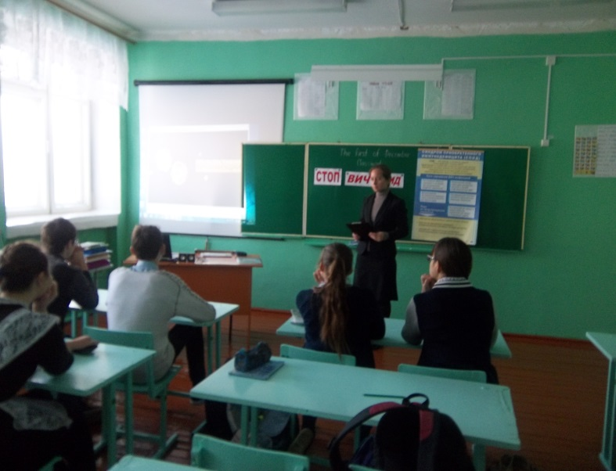

II Всероссийская акция по борьбе с ВИЧ-инфекцией "СТОП ВИЧ/СПИД"
Участники отряда "Форпост" провели акцию "Красная ленточка". 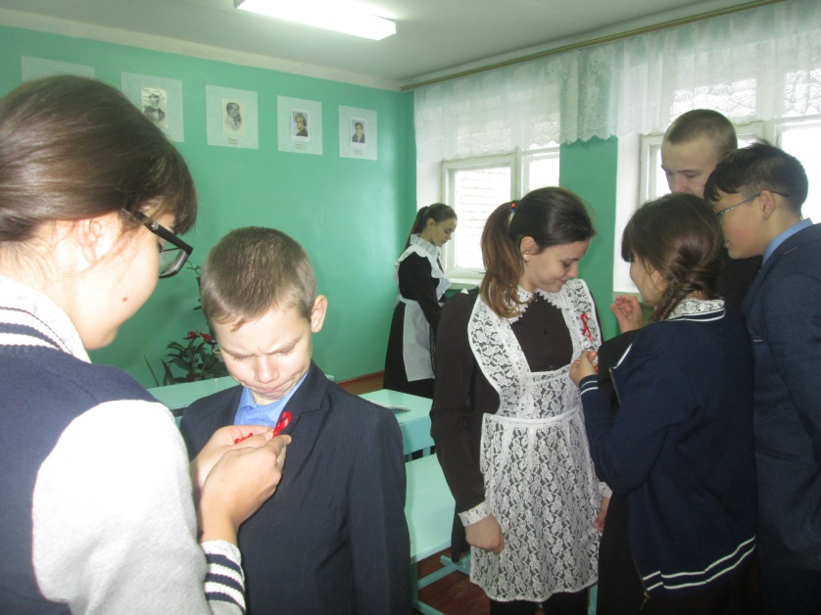

Активисты отряда вручали учащимся, родителям, учителям красные ленточки — символ борьбы со СПИДом.

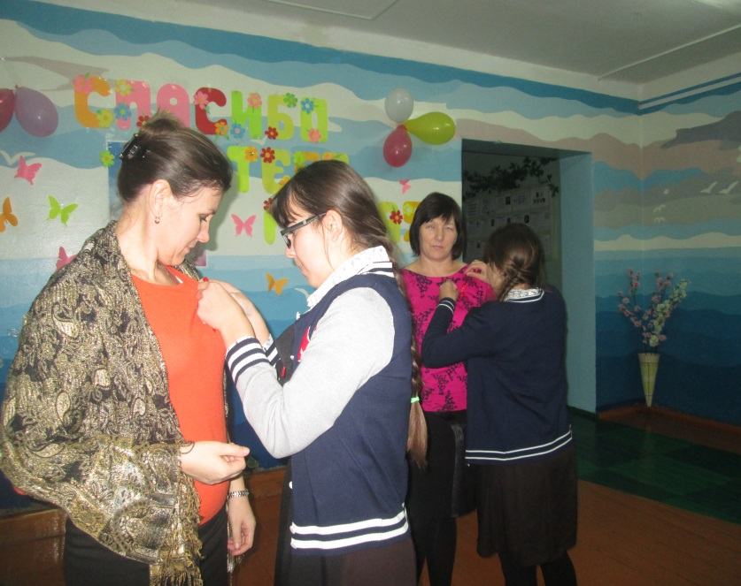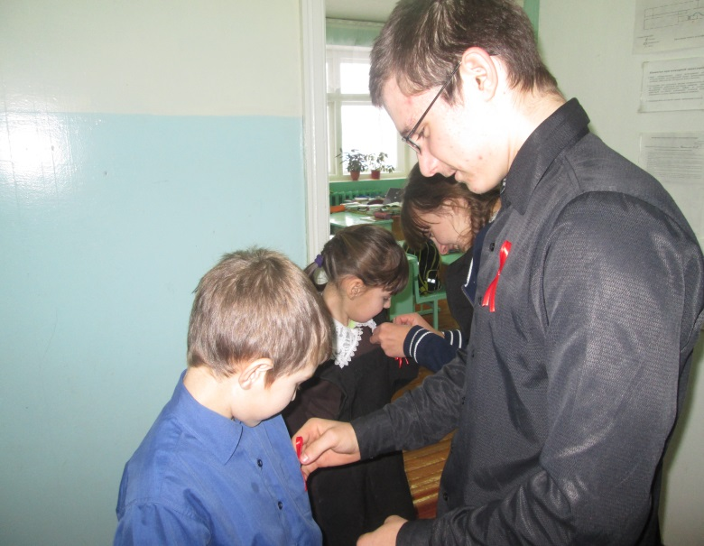

3 декабря - Международный день инвалидов

В 1992 году в конце Десятилетия инвалидов Организации Объединенных Наций (1983—1992) Генеральная Ассамблея ООН своей резолюцией №47/3 провозгласила 3 декабря Международным днем инвалидов (International Day of Persons with Disabilities), с целью повышения осведомленности и мобилизации поддержки важных вопросов, касающихся включения людей с инвалидностью, как в общественные структуры, так и процессы развития. Указанное десятилетие было периодом повышения информированности и принятия мер в целях улучшения положения инвалидов и обеспечения для них равных возможностей. Позднее Генеральная Ассамблея ООН призвала государства-члены ООН ежегодно проводить мероприятия в ознаменование Дня, имея в виду дальнейшую интеграцию в жизнь общества лиц с инвалидностью. А в декабре 2006 года Генассамблея ООН приняла Конвенцию о правах инвалидов, которая является правозащитным документом с ориентацией на социальное развитие — это одновременно договор по правам человека и инструмент развития. Конвенция вступила в силу 3 мая 2008 года, а её принципами конвенции являются: уважение присущего человеку достоинства и личной независимости; полное и эффективное вовлечение и включение в общество; уважение особенностей инвалидов и их принятие в качестве компонента людского многообразия и части человечества; равенство возможностей; доступность; равенство мужчин и женщин; уважение развивающихся способностей детей-инвалидов и уважение права детей-инвалидов сохранять свою индивидуальность.

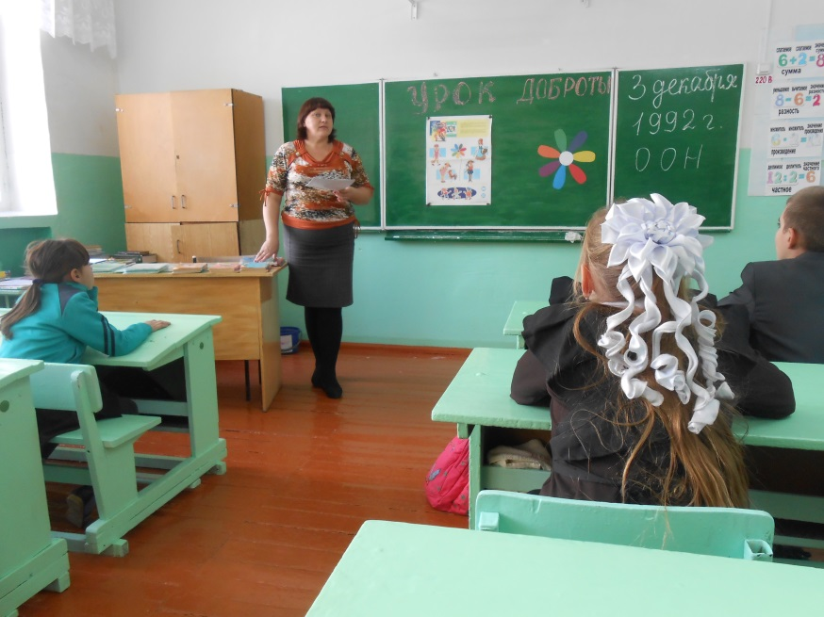Урок доброты в начальных классах.

Учащиеся 1-7 классов приняли активное участие в выставке детских рисунков "Как прекрасен этот мир".
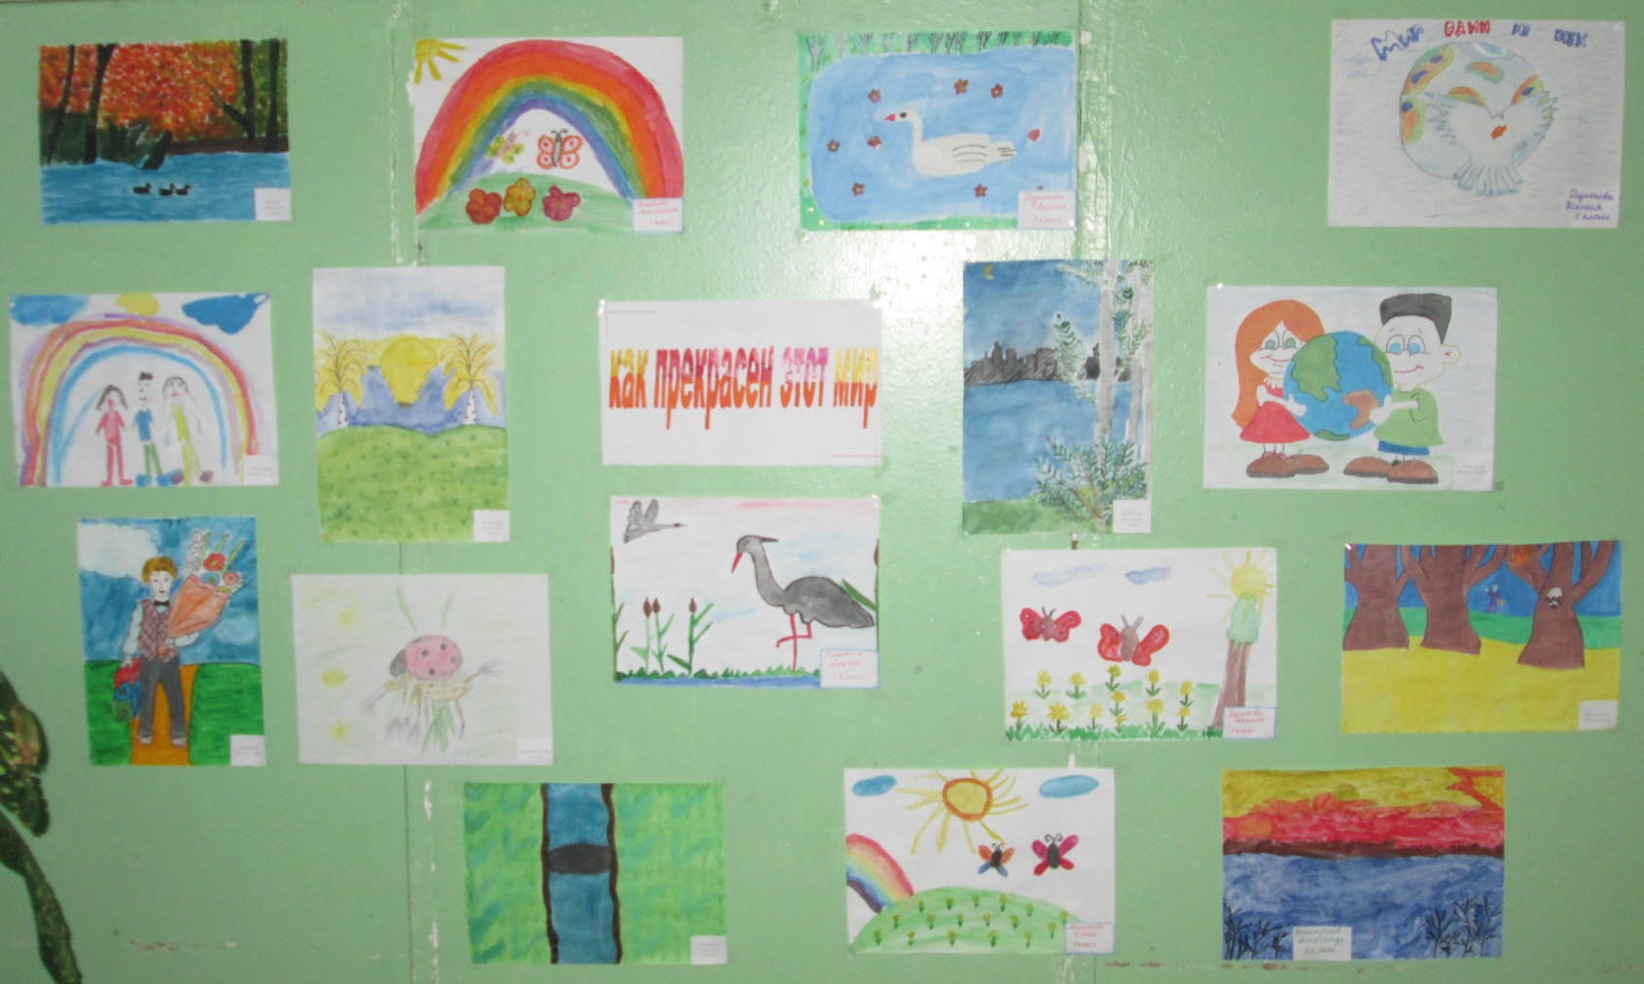
В рамках декады, приуроченной Международному дня инвалидов сегодня учащиеся 6-7 классов, под руководством педагога-организатора Абраконовой Т.В., совершили рейд милосердия. Ребята посетили Видманову Л.Н., Боткина А. 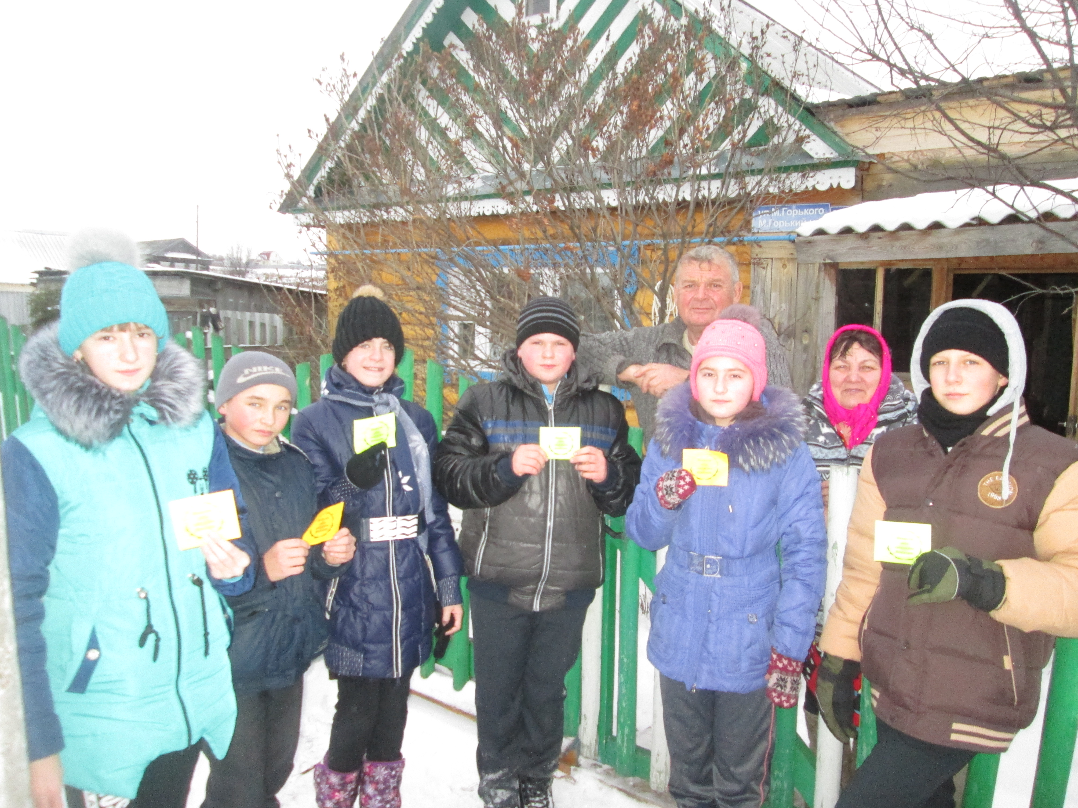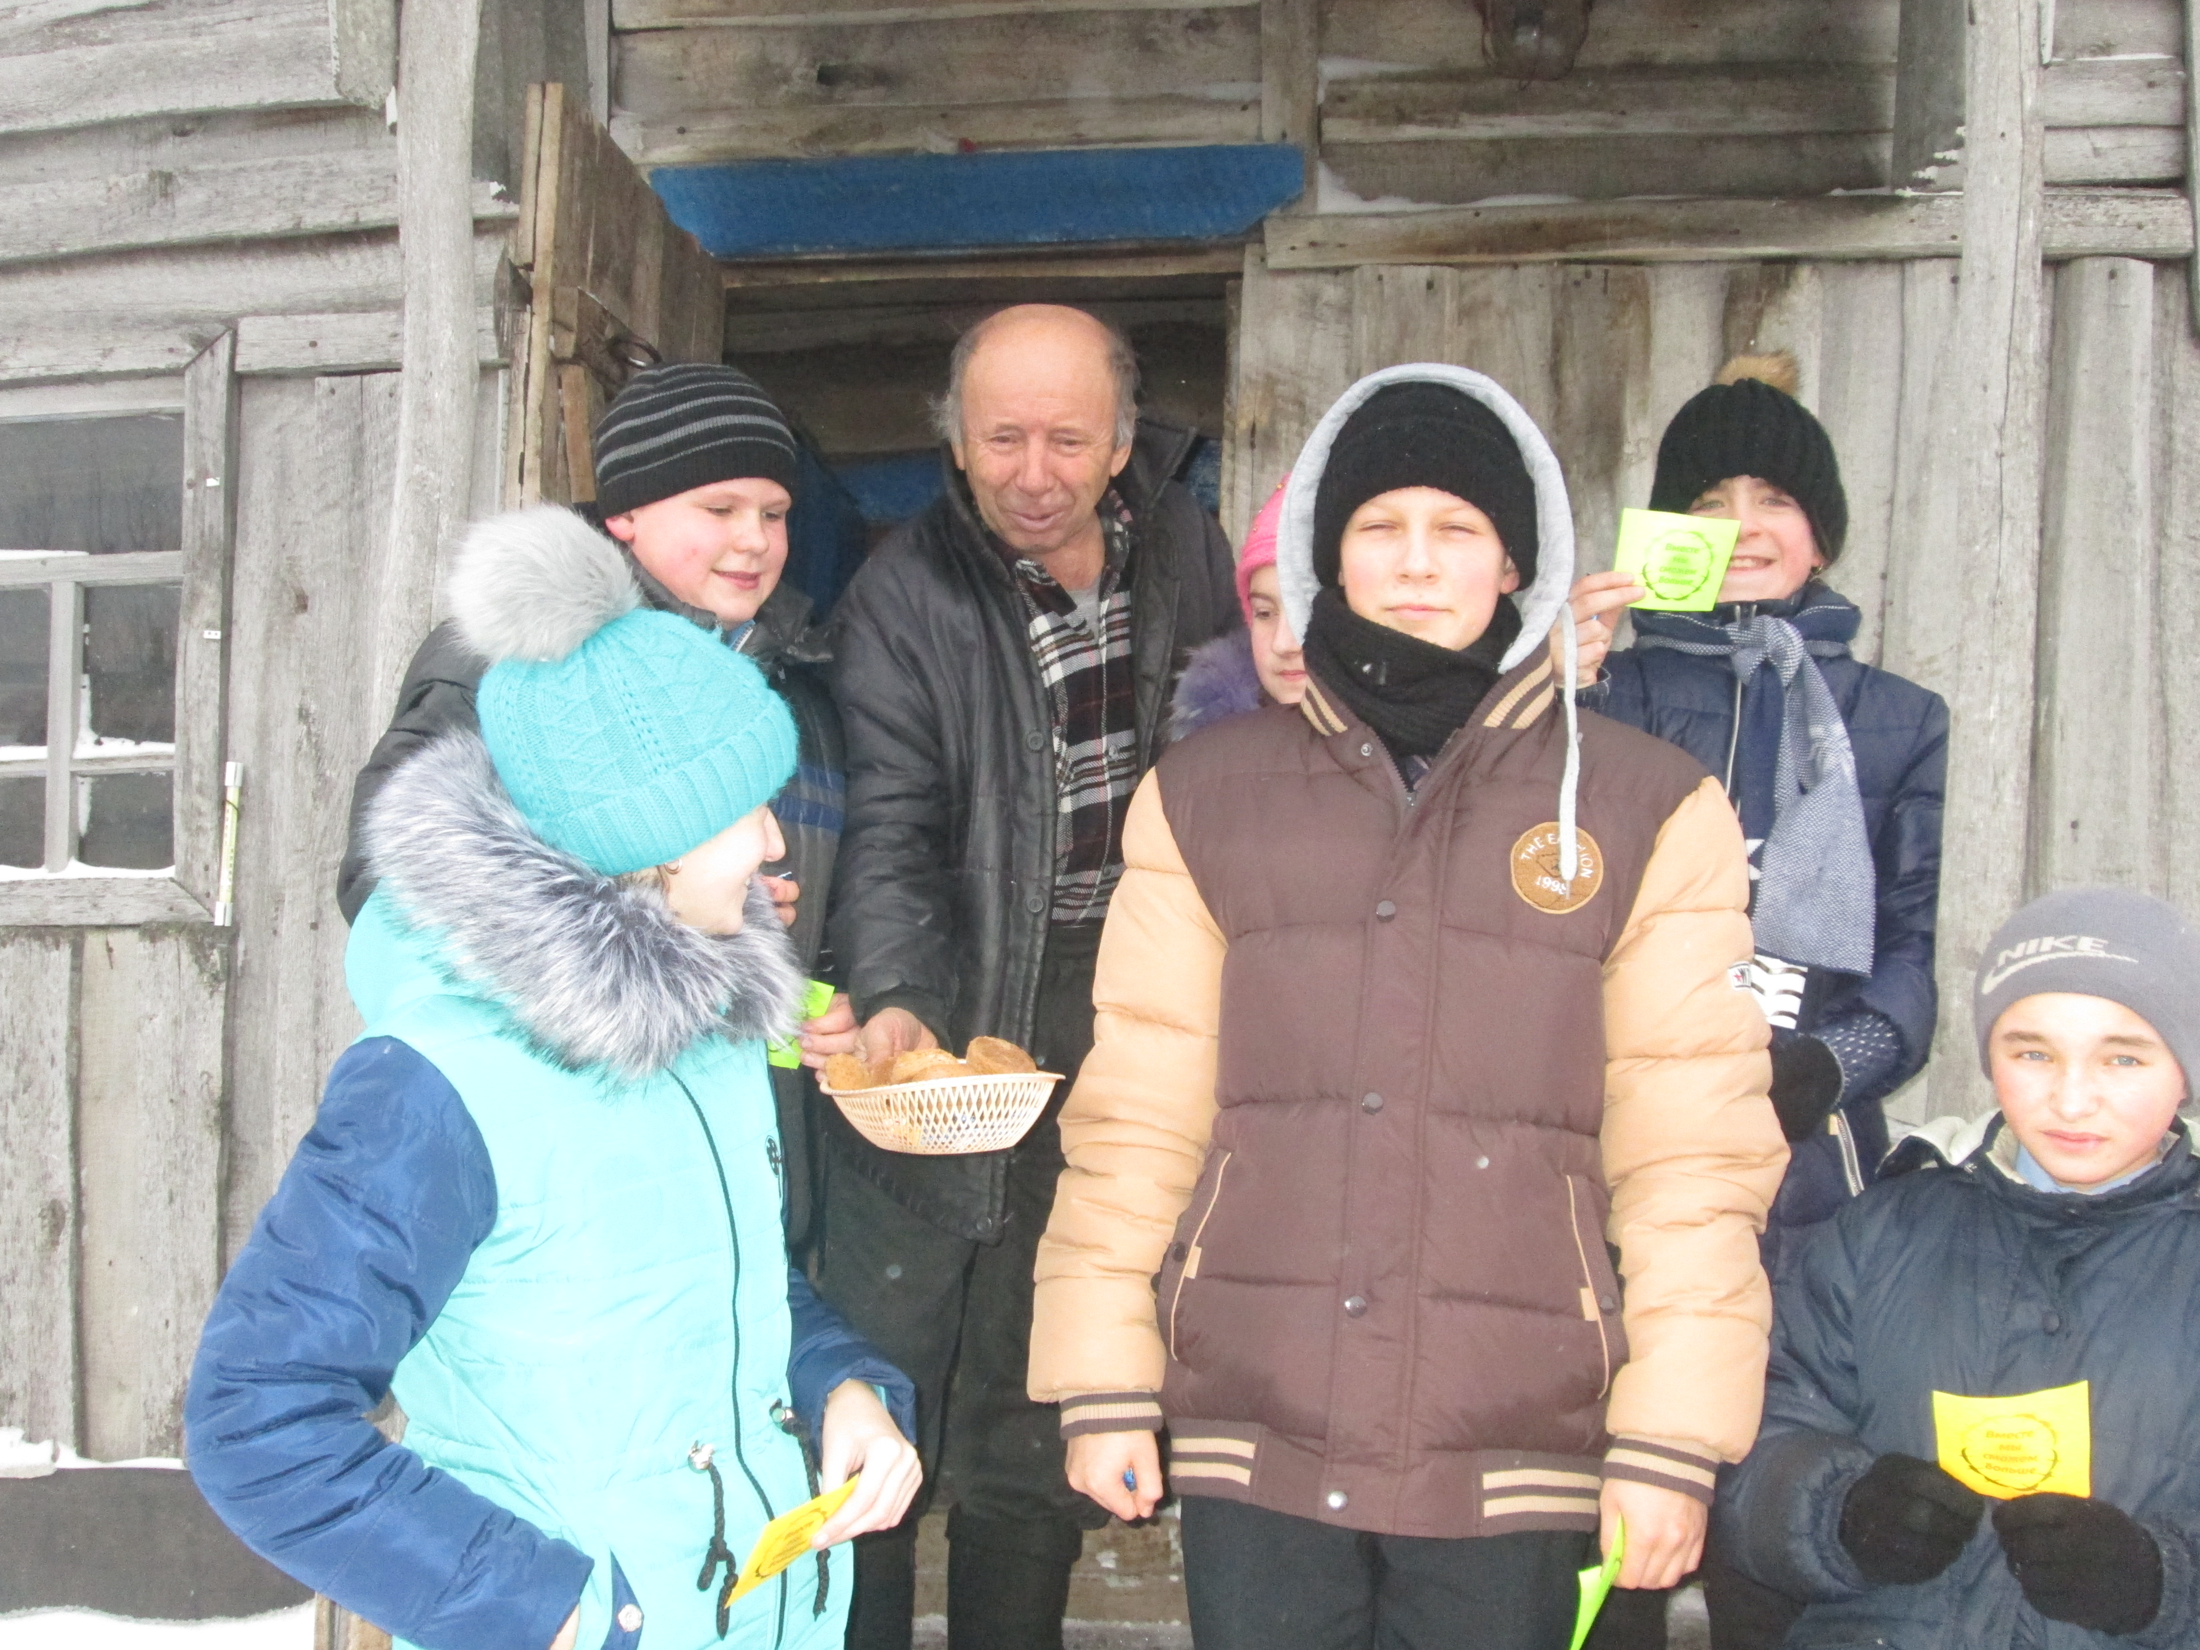

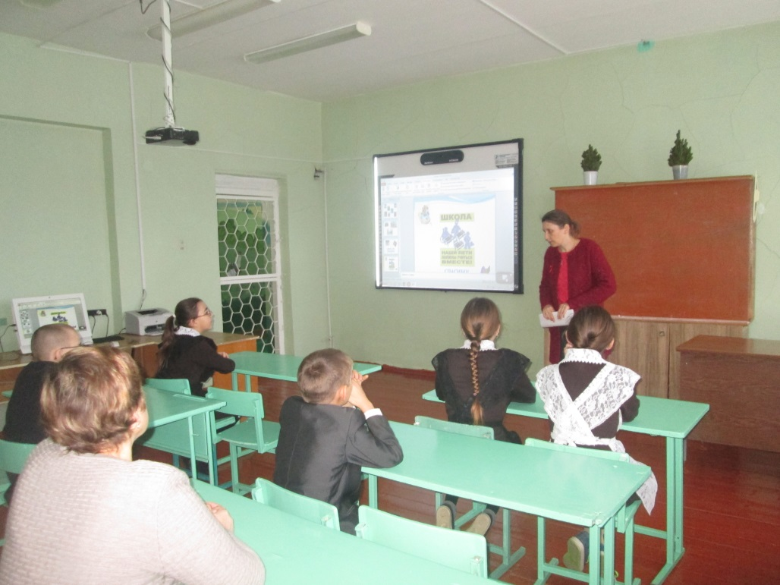С учащимися 5-6 классов было проведён классный час «Будь милосердным». В ходе мероприятия ребята поняли то, что милосердными нужно быть ко всем людям которые нуждаются в помощи. Мы все должны уметь помогать людям с ограниченными возможностями.

С учащимися 7-8 классов классные руководители провели беседу "Доброта спасет мир", посвященную Международному Дню инвалидов. Учащиеся вместе с "Птицей счастья", которая летает по земле и сеет добро среди людей, которые нуждаются в тепле, доброте, внимании и поддержке, путешествовали по местам, где нужна поддержка, забота и тепло - это детские дома и дома престарелых.
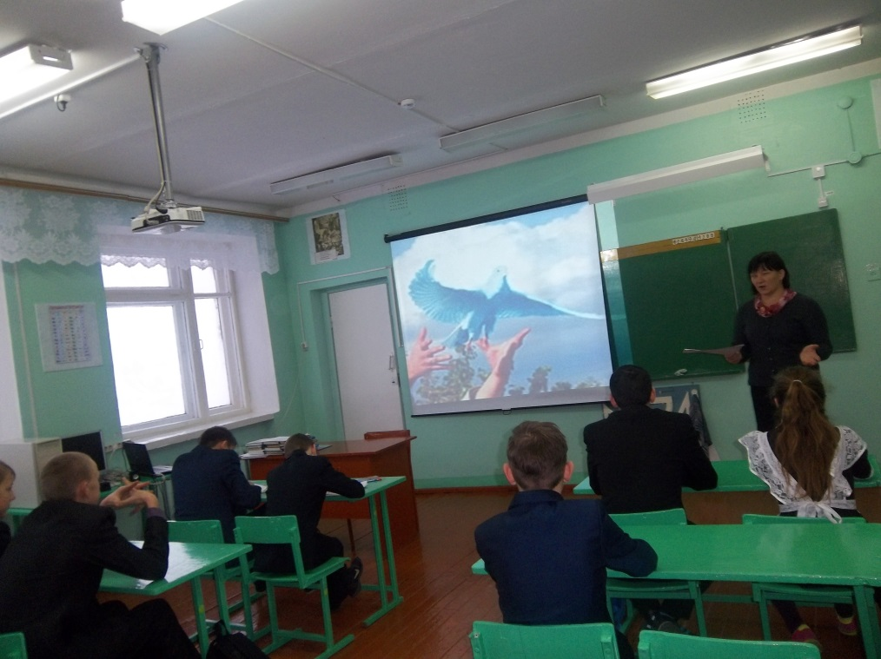

День Неизвестного солдата
С 2014 года отмечаемая ежегодно 3 декабря в память о российских и советских воинах, погибших в боевых действиях на территории страны или за её пределами.

Дата 3 декабря выбрана в связи с тем, что именно в этот день, в 1966 году, в ознаменование 25-й годовщины разгрома немецких войск под Москвой, прах неизвестного солдата был захоронен был перенесён из братской могилы на 41-м километре Ленинградского шоссе (на въезде в город Зеленоград) и торжественно захоронен у стены Московского Кремля в Александровском саду.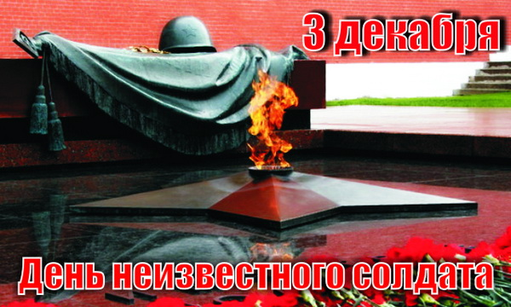
Активисты дружины им Н. И. Галайкина под руководством Абраконовой Т.В., педагога-организатора, провели торжественную линейку, посвященную этому знаменательному событию. Ребята рассказали о происхождении данного праздника и все присутствующие почтили минутой молчания память о всех героях, погибших за мир и счастье на Земле.

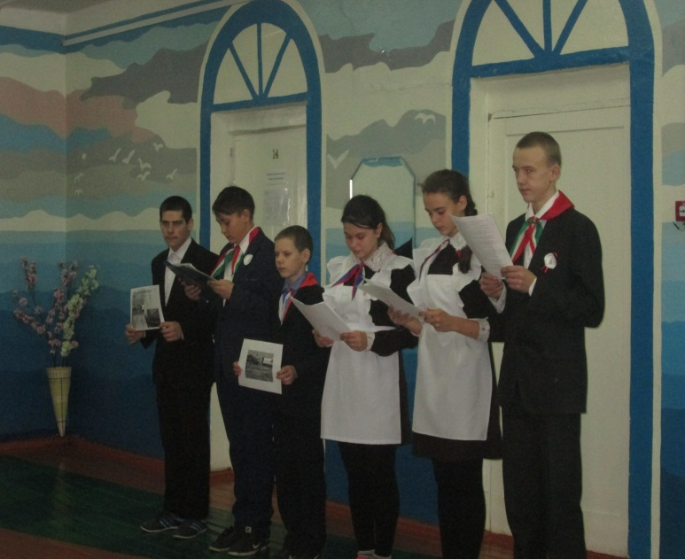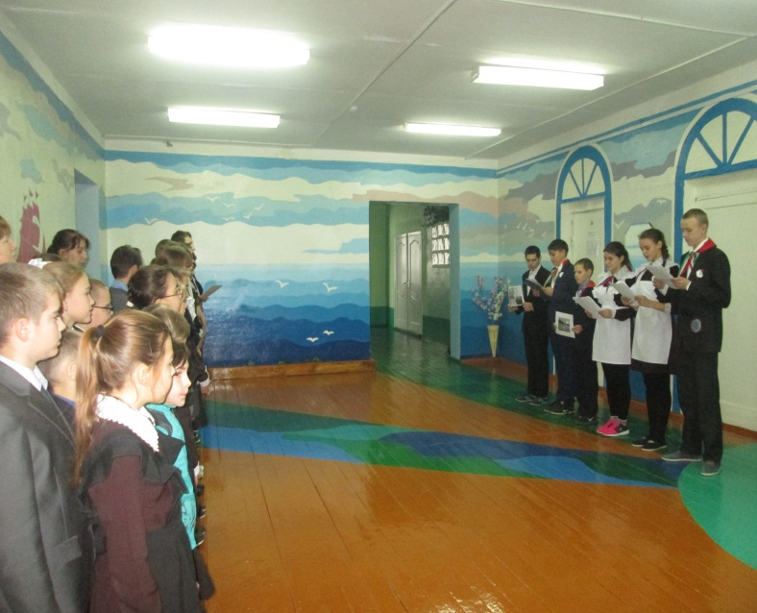

Мероприятия в рамках Декады,
приуроченных к Международному дню борьбы с коррупцией
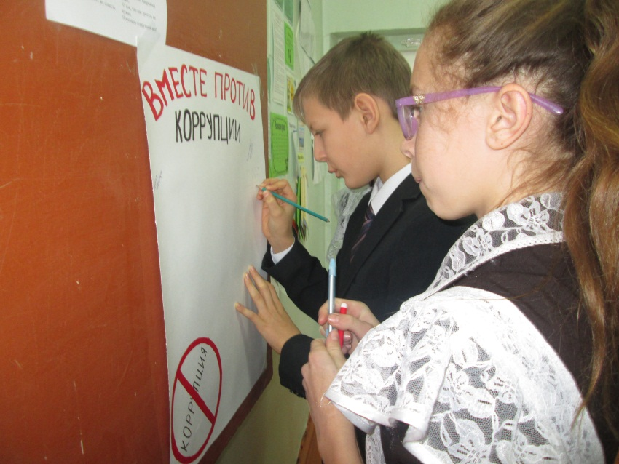
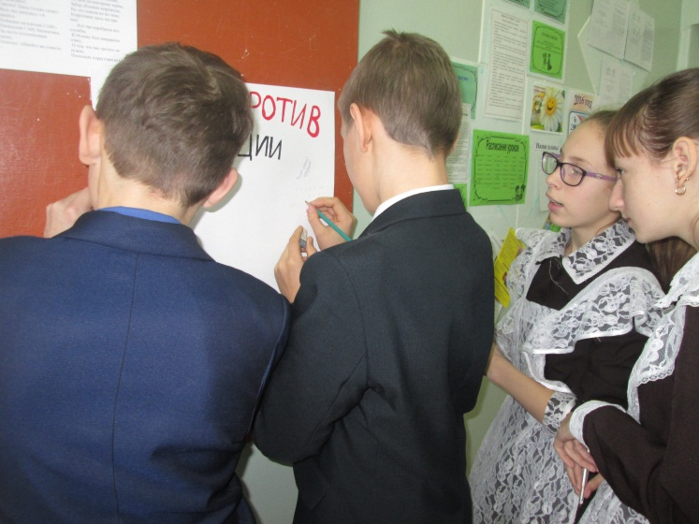
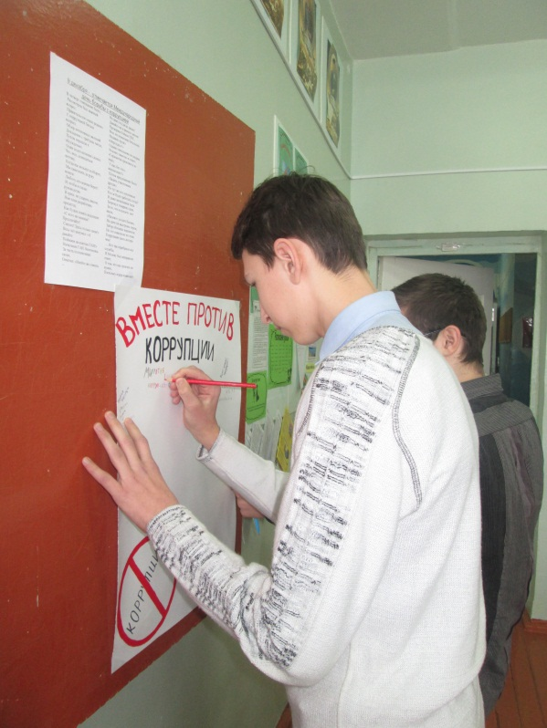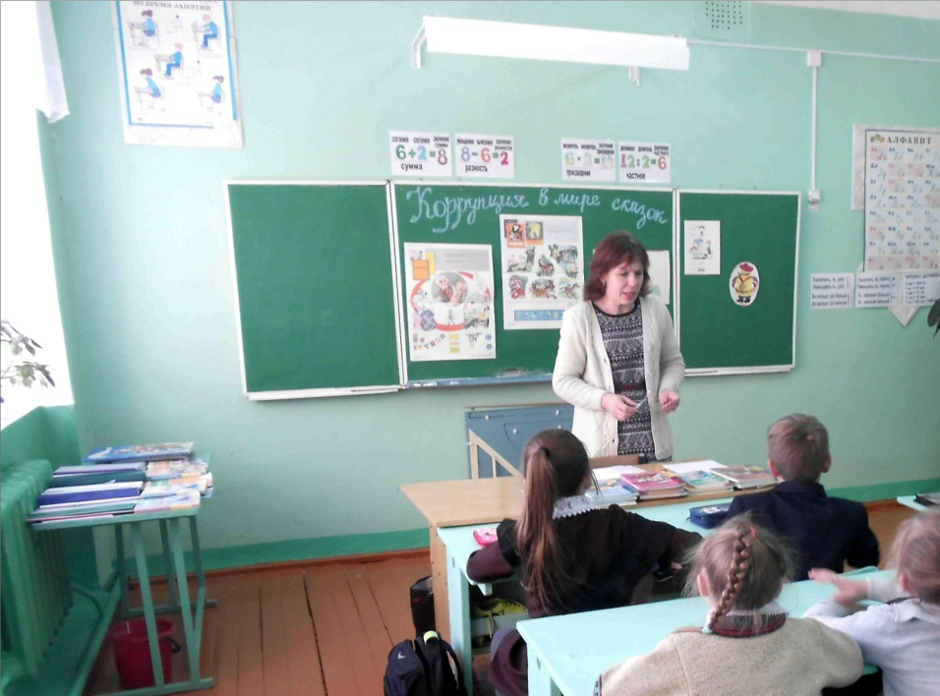

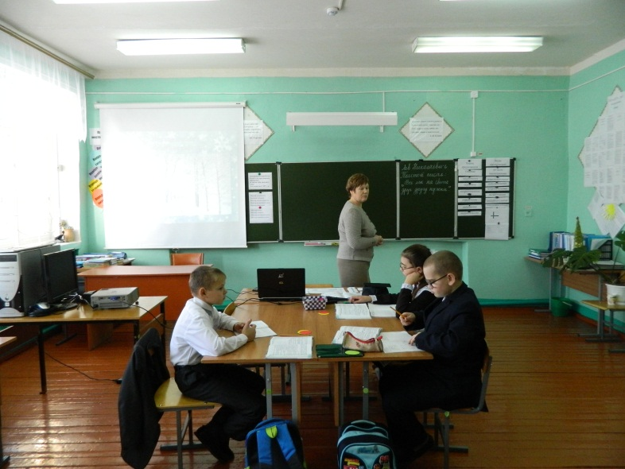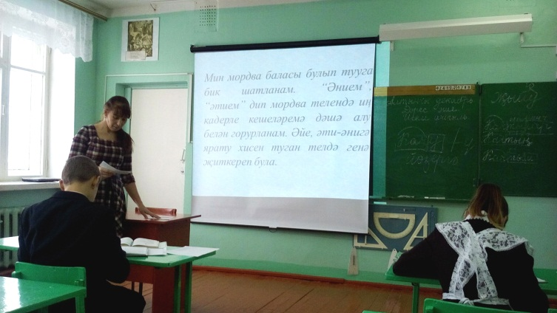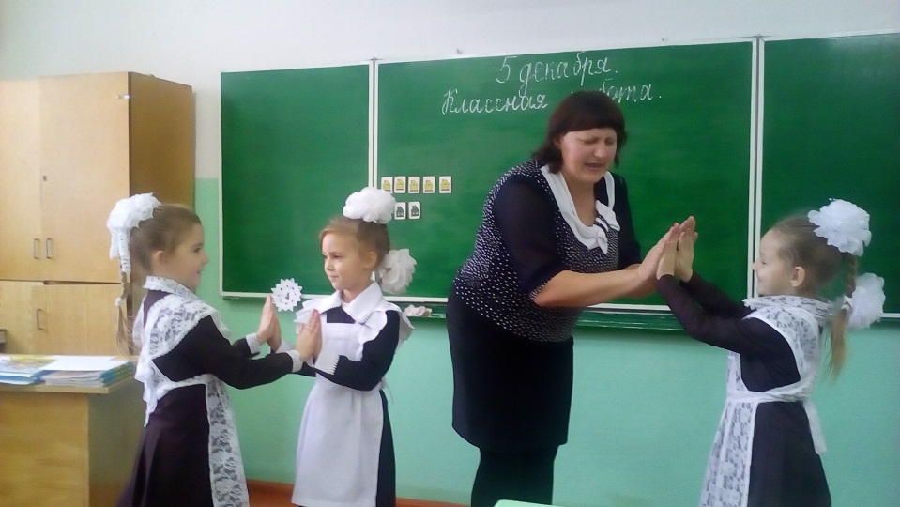
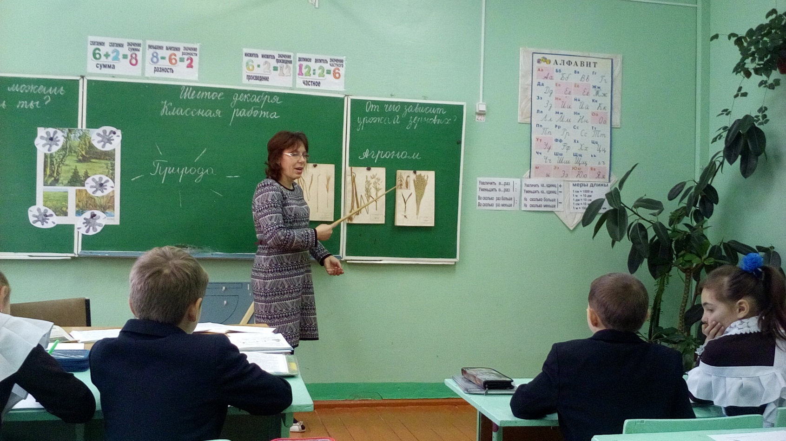
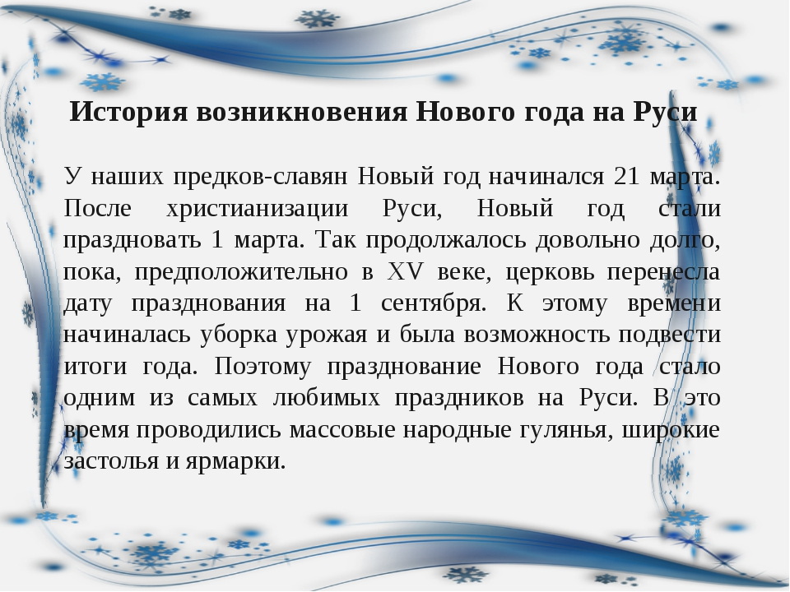
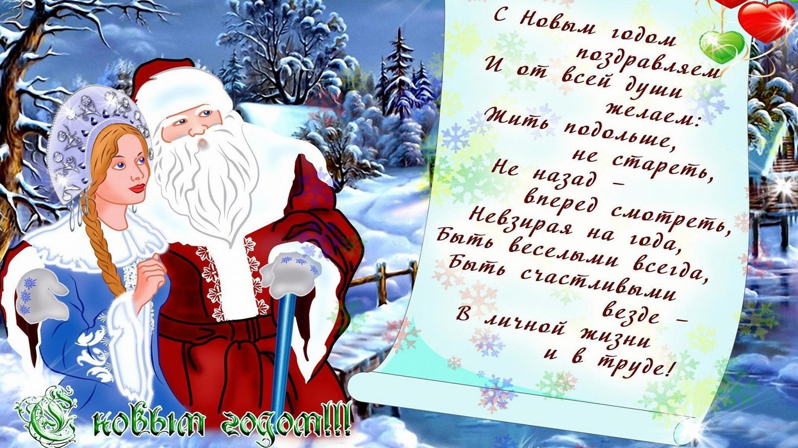



- районный конкурс - выставка"Весёлое Новогодие"
- районный конкурс - выставка "Новогодняя сказка"




23 декабря прошел Бал-Маскарад для учащихся 8-11 классов. Новогодние песни, поздравления, шуточные конкурсы повеселили не только учащихся, но и родителей, и гостей бала. Бал-Маскарад закончился зажигательной дискотекой.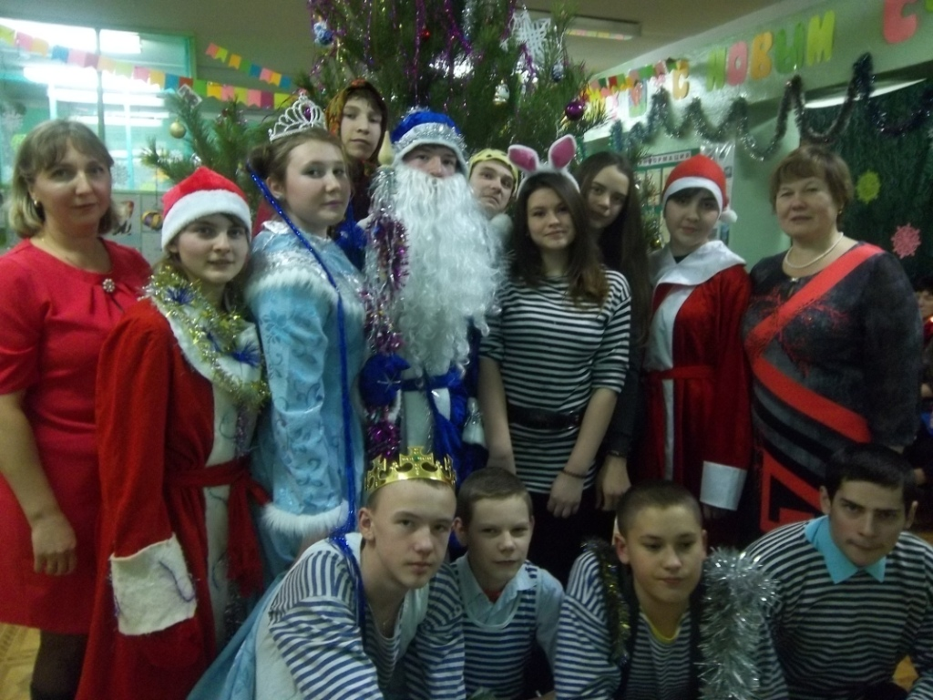

24 декабря на общешкольной линейке подведены итоги I полугодия, школьного этапа районного конкурса-выставки "Веселое Новогодие". А также грамоты получили ребята, имеющие хорошие результаты в олимпиадах по различным предметам.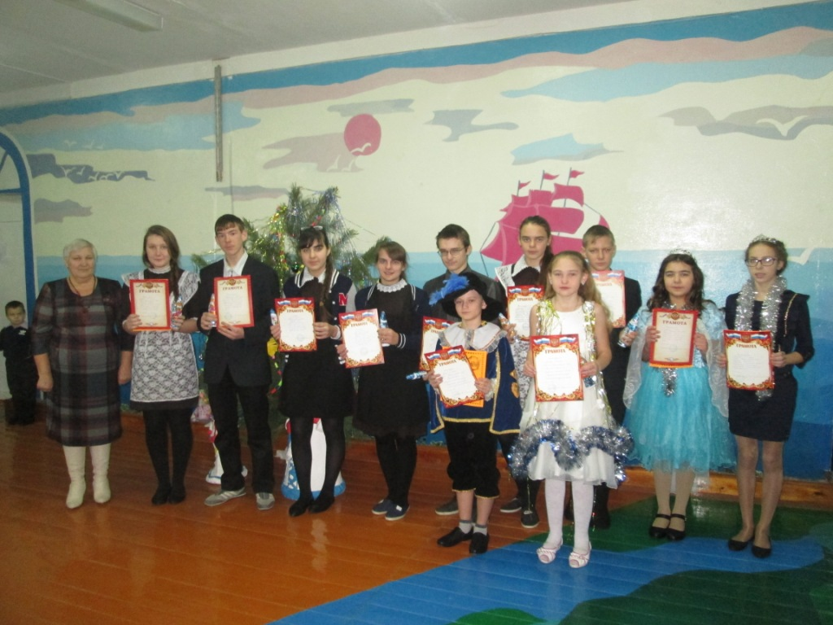
После линейки учащиеся 1-7 классов славно повеселились на новогоднем празднике. Сказочные персонажи, Дед Мороз и Снегурочка поздравили учащихся с Новым годом и пожелали новых творческих успехов.
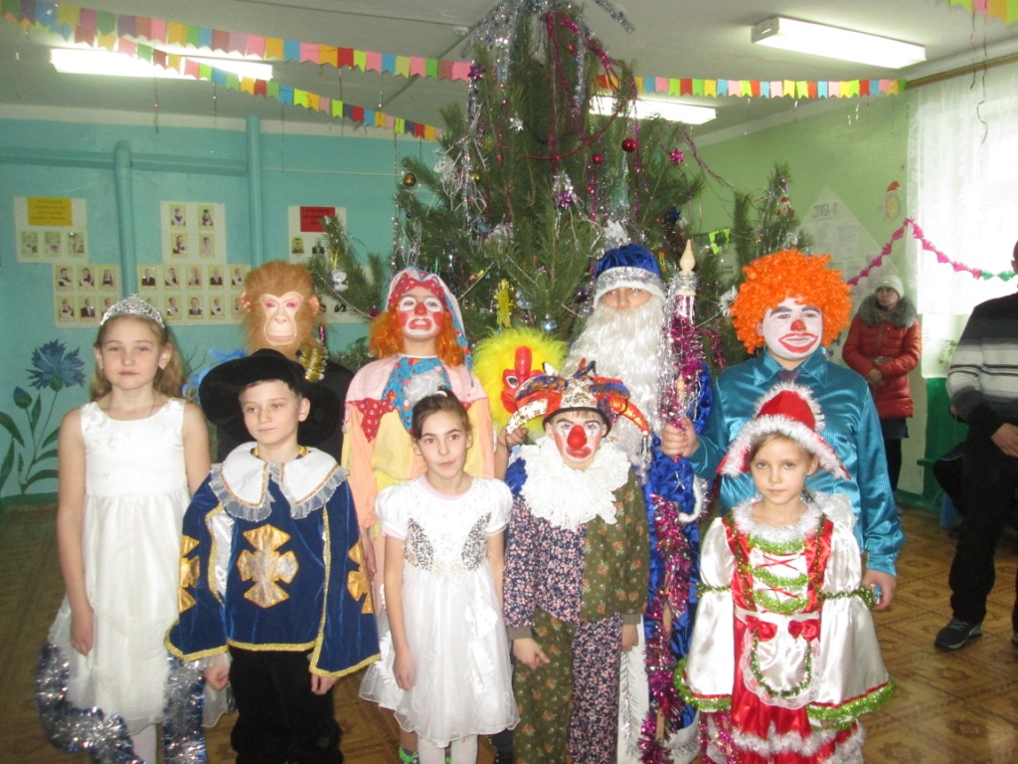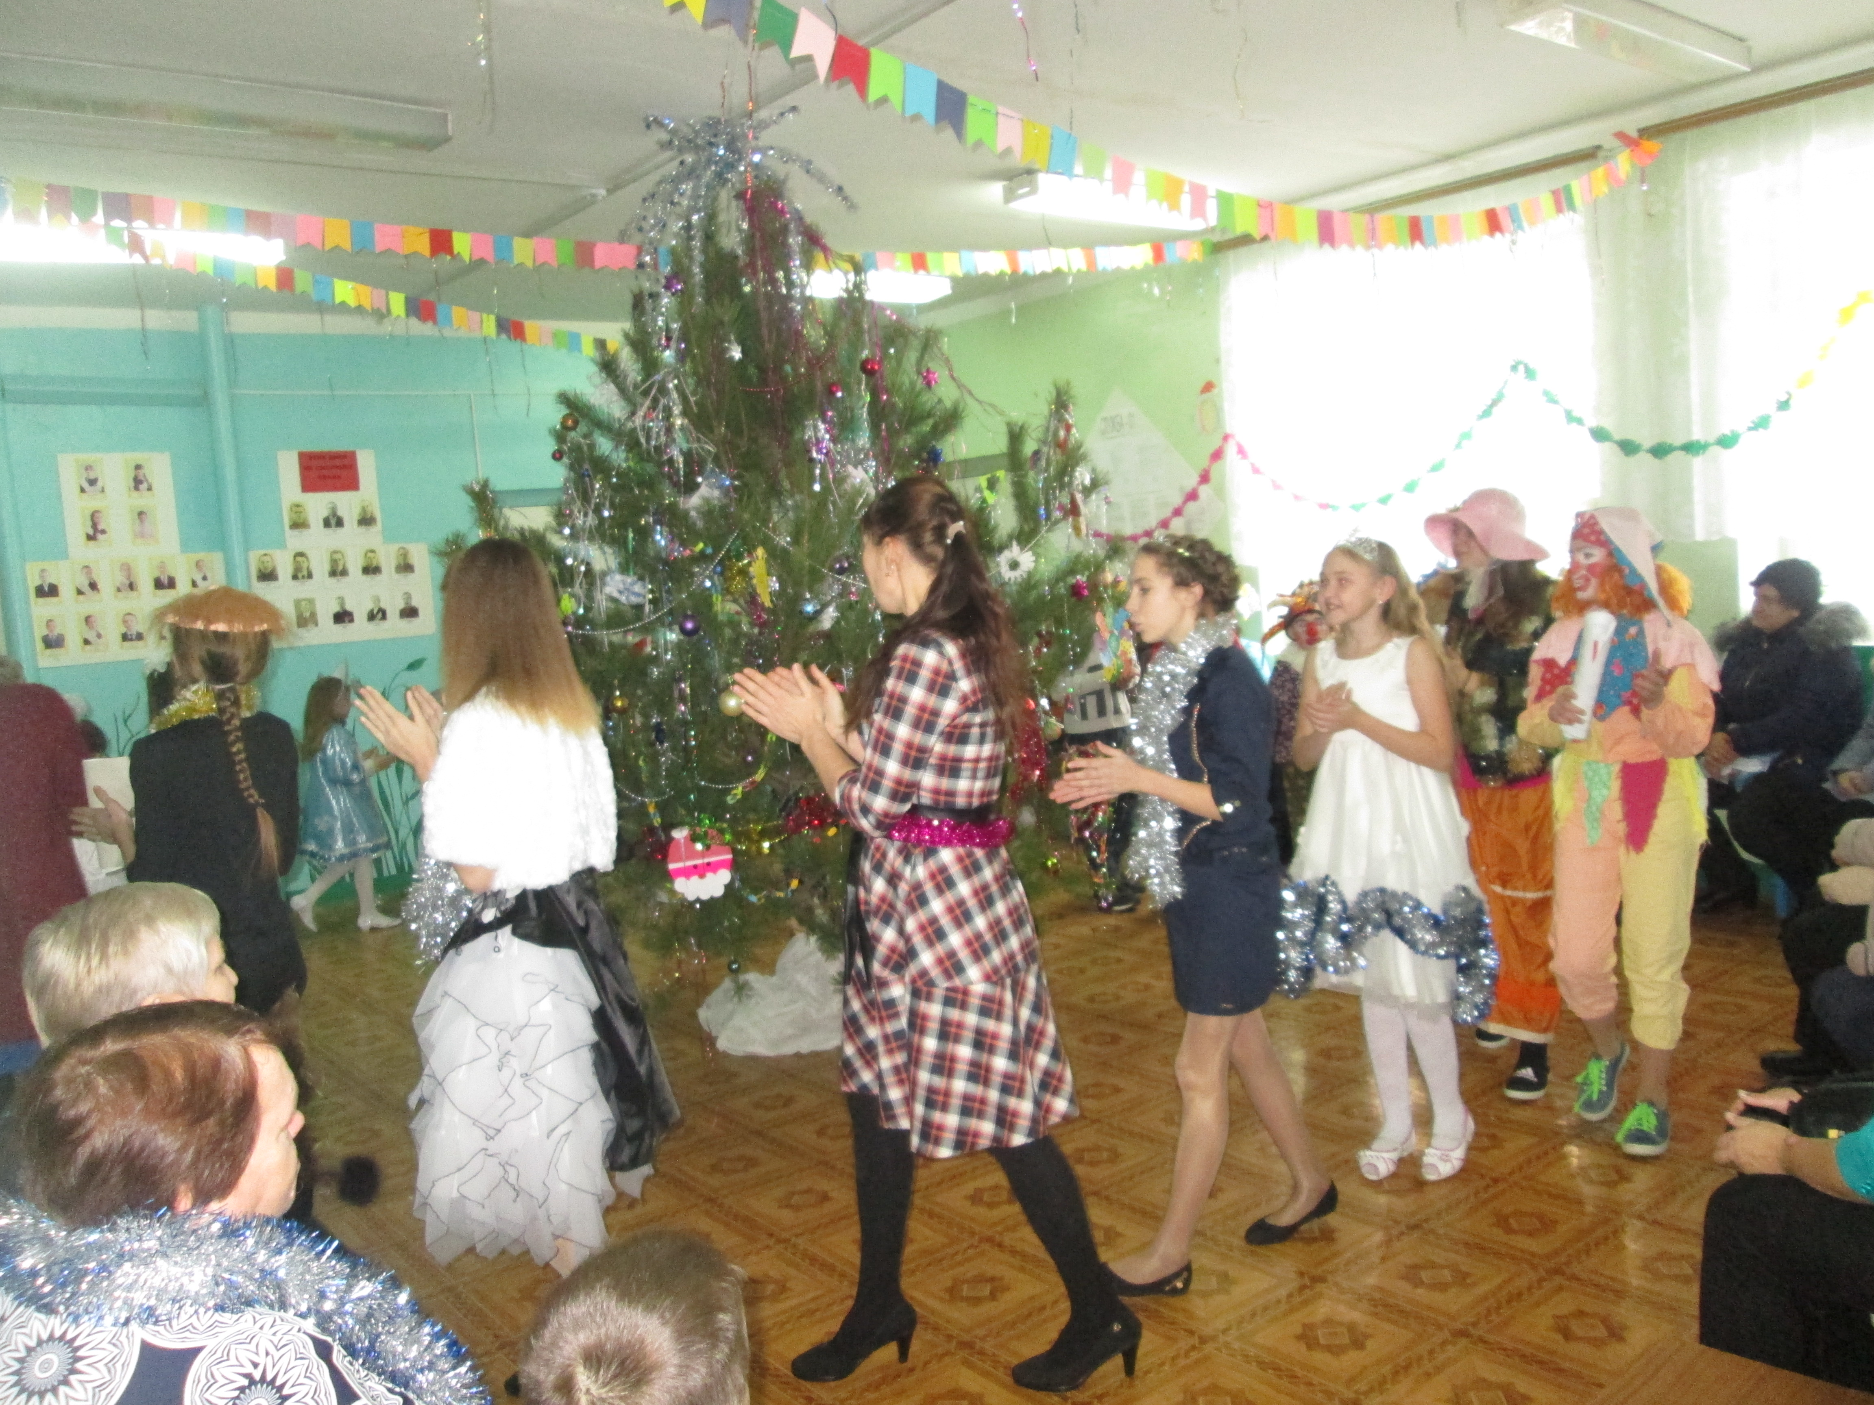

25 декабря 2016 года Одаряева Ксения стала участницей Республиканской новогодней ёлки с участием Президента Республики Татарстан Р.Н. Минниханова, состоявшейся в Ледовом дворце спорта «Татнефть-Арена» города Казани.
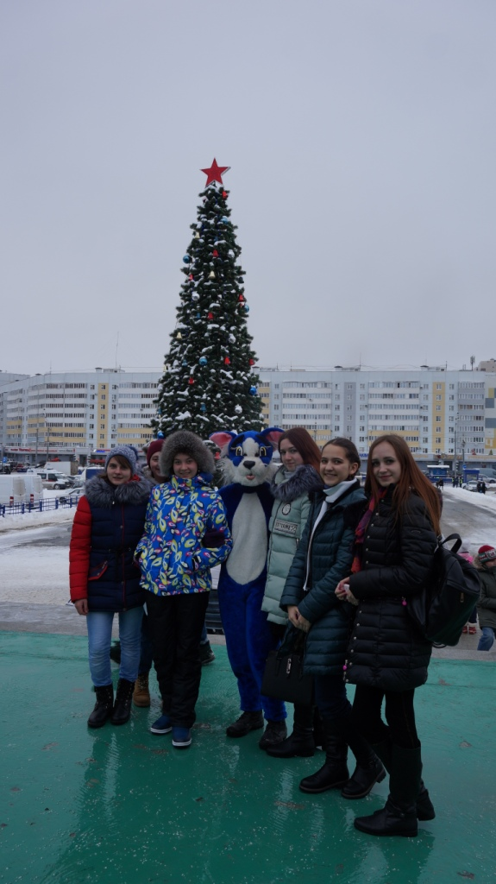

28 декабря в г. Тетюши на сцене РДК прошла торжественная церемония награждения победителей и призёров 2016 года - «Парад талантов».
После награждения для детей и взрослых состоялось новогоднее театрализованное представление – сказка – мюзикл - «Щелкунчик».Учащиеся нашей школы Родионова А. и Михайлова Н. побывали на данном мероприятии.

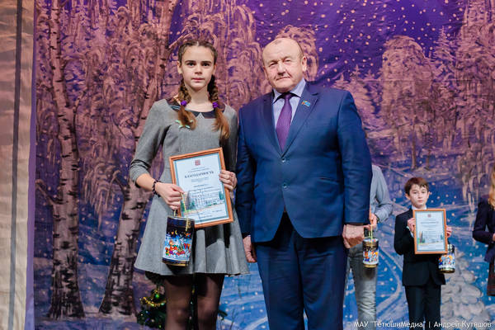

Правила безопасности во время новогодних праздников
Новый год и Рождество — долгожданные праздники, любимые всеми. Игры, забавы вокруг
зеленой красавицы надолго остаются в памяти детей. Мы искренне надеемся, что они будут радостными. Но не стоит забывать, что именно в период праздничных дней дома, на прогулках и в гостях вас могут поджидать самые неожиданные опасные ситуации. Чтобы избежать их или максимально сократить риск воспользуйтесь следующими правилами:
I. Правила поведения в общественных местах во время проведения Новогодних Ёлок и в других местах массового скопления людей.
1. Если вы поехали на новогоднее представление с родителями, ни в коем случае не отходите от них далеко, т.к. при большом скоплении людей легко затеряться.
2. В местах проведения массовых новогодних гуляний старайтесь держаться подальше от толпы, во избежание получения травм.
Следует:
3. Подчиняться законным предупреждениям и требованиям администрации, милиции и иных лиц, ответственных за поддержание порядка, пожарной безопасности.
4. Вести себя уважительно по отношению к участникам массовых мероприятий, обслуживающему персоналу, должностным лицам, ответственным за поддержание общественного порядка и безопасности при проведении массовых мероприятий.
5. Не допускать действий, способных создать опасность для окружающих и привести к созданию экстремальной ситуации.
6. Осуществлять организованный выход из помещений и сооружений по окончании мероприятий
7. При получении информации об эвакуации действовать согласно указаниям администрации и сотрудников правоохранительных органов, ответственных за обеспечение правопорядка, соблюдая спокойствие и не создавать паники.
II. Правила пожарной безопасности во время новогодних праздников.
Во время новогодних праздников, помимо обычных правил пожарной безопасности следует соблюдать ещё несколько простых норм, которые позволят вам получить от выходных дней только положительные эмоции:
1. Не украшайте ёлку матерчатыми и пластмассовыми игрушками.
2. Не обкладывайте подставку ёлки ватой..
3. Освещать ёлку следует только электрогирляндами промышленного производства.
4. В помещении не разрешается зажигать бенгальские огни, применять хлопушки и восковые свечи. Помните, открытый огонь всегда опасен!
5. Не следует использовать пиротехнику, если вы не понимаете как ею пользоваться, а инструкции не прилагается, или она написана на непонятном вам языке.
6. Нельзя ремонтировать и вторично использовать не сработавшую пиротехнику.
7. Категорически запрещается применять самодельные пиротехнические устройства.
Запрещено:
- устраивать "салюты" ближе 30 метров от жилых домов и легковоспламеняющихся предметов, под низкими навесами и кронами деревьев.
- носить пиротехнику в карманах.
- держать фитиль во время зажигания около лица.
- использовать пиротехнику при сильном ветре.
- направлять ракеты и фейерверки на людей.
- бросать петарды под ноги.
- низко нагибаться над зажженными фейерверками.
- находиться ближе 15 метров от зажженных пиротехнических изделий.
Поджигать фитиль нужно на расстоянии вытянутой руки. Помните, что фитиль горит 3-5 секунд. Отлетевшую искру очень трудно потушить: поэтому, если она попадет на кожу — ожог гарантирован. При работе с пиротехникой категорически запрещается курить. В радиусе 50 метров не должно быть пожароопасных объектов.
При этом зрителям следует находиться на расстоянии 15- 20 метров от пусковой площадки, обязательно с наветренной стороны, чтобы ветер не сносил на них дым и несгоревшие части изделий. Категорически запрещается использовать рядом с жилыми домами и другими постройками изделия, летящие вверх: траектория их полёта непредсказуема, они могут попасть в дом, залететь на чердак или крышу и стать причиной пожара.
В квартирах и частных домах не рекомендуется при праздновании Нового Года зажигать дома бенгальские огни, использовать взрывающиеся хлопушки, зажигать на ёлках свечи, украшать их игрушками из легковоспламеняющихся материалов. Не оставляйте без присмотра включённые электроприборы.
В случае малейших признаков загорания немедленно сообщите в пожарную охрану по телефону — 01, с мобильного телефона 112 (бесплатно), эвакуируйте людей и приступите к тушению огня подручными средствами. Соблюдая указанные требования, вы гарантируете себе хорошее настроение и веселый праздник.
III. Правила поведения на дороге.
1. Переходите дорогу только на зелёный сигнал светофора.
2. Переходить дорогу можно только на пешеходном переходе, обозначенном специальным знаком и «зеброй». При наличии подземного перехода предпочтительней использовать его при переходе через дорогу.
3. При переходе через дорогу на пешеходном переходе, не оборудованном светофором, следует не забывать сначала посмотреть направо, а, дойдя до середины дороги, налево.
4. Не следует перебегать дорогу перед близко едущей машиной. Лучше подождать, когда она проедет. Водитель может не успеть затормозить, а вы можете неожиданно упасть, создавая тем самым аварийно опасную ситуацию, а также ситуацию опасную для вашей жизни и жизни водителя.
5. Не забывайте, что при переходе через дорогу автобус и троллейбус следует обходить сзади, а трамвай спереди.
6. При проезде в пригородных поездах соблюдайте правила поведения; переходите железнодорожные пути в строго отведённых для этого местах.
7. При пользовании общественным транспортом соблюдайте правила поведения в общественном транспорте, будьте вежливы, уступайте места пожилым пассажирам, инвалидам, пассажирам с детьми и беременным женщинам.
IV. Правила поведения на катке.
Коньки нужно подбирать точно по ноге: только в этом случае голеностопные суставы получат хорошую поддержку, а вывихи и растяжения суставов будут практически исключены. Лучше всего надевать коньки на шерстяные носки. Шнуровать коньки нужно тщательно. Коньки должны сидеть плотно, но перетягивать шнуровку нельзя, иначе ноги онемеют. А потом смело вставай на коньки и катайся в свое удовольствие.
Катание детей до 12 лет возможно только в сопровождении взрослых. Нахождение ребенка до 12 лет на катке возможно только при наличии сопровождающего.
Во время нахождения на катке запрещается :
1. Бегать, прыгать, толкаться, баловаться, кататься на высокой скорости, играть в хоккей, совершать любые действия, мешающие остальным посетителям;
2. Бросать на лёд мусор или любые другие предметы. Пожалуйста, пользуйтесь мусорными баками;
3. Приносить с собой спиртные напитки и распивать их на территории катка;
4. Находиться на территории катка в состоянии алкогольного или наркотического опьянения;
5. Портить инвентарь и ледовое покрытие;
6. Выходить на лед с животными.
7. Применять взрывчатые и легковоспламеняющиеся вещества (в том числе пиротехнические изделия).
8. Проявлять неуважение к обслуживающему персоналу и посетителям катка.
9. Во время катания на льду могут появляться трещины и выбоины. Во избежание неожиданных падений и травм просим Вас быть внимательными и аккуратными. В случае получения травмы незамедлительно сообщите об этом персоналу катка. Вам окажут помощь.
10. Помните, что администрация катка не несет ответственности за рисковые ситуации, связанные с нарушением здоровья посетителей (травмы, ушибы и др.).
V. Во время загородных пеших или лыжных прогулок нас может подстерегать такие опасности как переохлаждение и обморожения.
Морозы при сильном ветре, длительное воздействие низких температур вызывают обморожение, и часто сильное. Обморожение возможно при небольшой температуре, но при повышенной влажности, а также если на человеке мокрая одежда. Чаще всего страдают пальцы рук, ног, ушные раковины, нос и щёки.
Признаки переохлаждения:
1. озноб и дрожь;
2. нарушение сознания (заторможенность и апатия, бред и галлюцинации, неадекватное поведение);
3. посинение или побледнение губ;
4. снижение температуры тела
Признаки обморожения конечностей:
- потеря чувствительности;
- кожа бледная, твёрдая и холодная наощупь;
- нет пульса у лодыжек;
- при постукивании пальцем слышен деревянный звук.
Первая помощь при переохлаждении и обморожении:
1. Доставить пострадавшего в помещение и постараться согреть. Лучше всего это сделать с помощью ванны, температура воды в которой должна быть от 30 до 40 градусов (в случае обморожения конечностей, сначала опускают их в воду с температурой 20 градусов и за 20-30 минут доводят температуру воды до 40 градусов.
2. После согревания, следует высушить тело, одеть человека в сухую тёплую одежду и положить его в постель, укрыв тёплым одеялом.
3. Дать тёплое сладкое питьё или пищу с большим содержанием сахара.
При обморожении нельзя: 1. Растирать обмороженные участки тела снегом;
2. Помещать обмороженные конечности сразу в тёплую воду или обкладывать тёплыми грелками;
3. смазывать кожу маслами;
4. давать большие дозы алкоголя;
VI. Во время лыжных прогулок следует соблюдать несложную технику безопасности во избежание травм:
1. При перевозке лыжи должны быть крепко связаны или скреплены между собой специальными креплениями. Верхние острые концы лыж должны быть прикрыты чехлом.
2. Переносить лыжи следует в вертикальном положении, острыми концами вверх.
3. Помните, что лыжные палки служат для отталкивания от поверхности снега и поддержания равновесия, а не для фехтования. Не следует махать ими и поднимать острыми концами вверх.
4. Как разминуться с встречными лыжниками-
Основное правило — лыжня "делится пополам". За несколько секунд до встречи необходимо:
- "перестроиться вправо" — шагнуть правой лыжей в область вне лыжни, утоптанную палками, а затем левой лыжей - на правую колею лыжни. При этом движение вперёд продолжается.
- закинуть левую руку с палкой за спину, острием палки вправо, от лыжни
- в сам момент встречи можно дополнительно отклонить корпус чуть вправо, чтобы не толкаться плечами.
При соблюдении всех этих несложных правил надеемся, что каникулы ваши пройдут весело, разнообразно и не принесут никаких неприятных ощущений

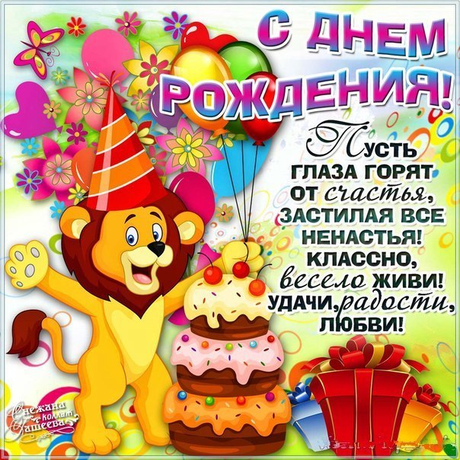
Никонорову Софию
Дмитриева Александра
Ещиганова Константина

Редакция газеты:
Главный редактор: Галятдинова Л.Х.
Корреспонденты: Ученики 8 класса МБОУ «Киртелинская СОШ»

